**应用场景**

#### 1: 异步处理

场景说明：用户注册后，需要发注册邮件和注册短信,传统的做法有两种1.串行的方式;2.并行的方式

(1)串行方式:将注册信息写入数据库后,发送注册邮件,再发送注册短信,以上三个任务全部完成后才返回给客户端。 这有一个问题是,邮件,短信并不是必须的,它只是一个通知,而这种做法让客户端等待没有必要等待的东西.

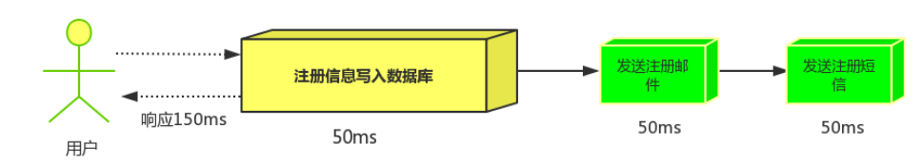

(2)并行方式:将注册信息写入数据库后,发送邮件的同时,发送短信,以上三个任务完成后,返回给客户端,并行的方式能提高处理的时间。

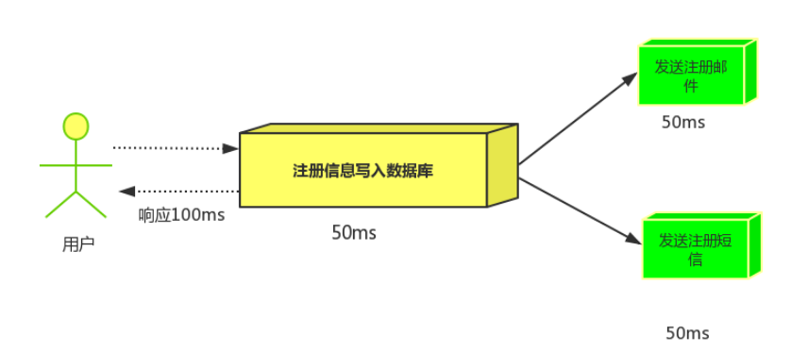

假设三个业务节点分别使用50ms,串行方式使用时间150ms,并行使用时间100ms。虽然并性已经提高的处理时间,但是,前面说过,邮件和短信对我正常的使用网站没有任何影响，客户端没有必要等着其发送完成才显示注册成功,英爱是写入数据库后就返回.

(3)消息队列

引入消息队列后，把发送邮件,短信不是必须的业务逻辑异步处理

由此可以看出,引入消息队列后，用户的响应时间就等于写入数据库的时间+写入消息队列的时间(可以忽略不计),引入消息队列后处理后,响应时间是串行的3倍,是并行的2倍。

#### 2 应用解耦

场景：双11是购物狂节,用户下单后,订单系统需要通知库存系统,传统的做法就是订单系统调用库存系统的接口.

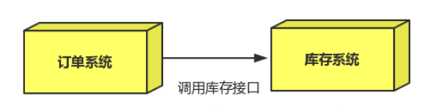

这种做法有一个缺点:

* 当库存系统出现故障时,订单就会失败。
* 订单系统和库存系统高耦合.
* 引入消息队列

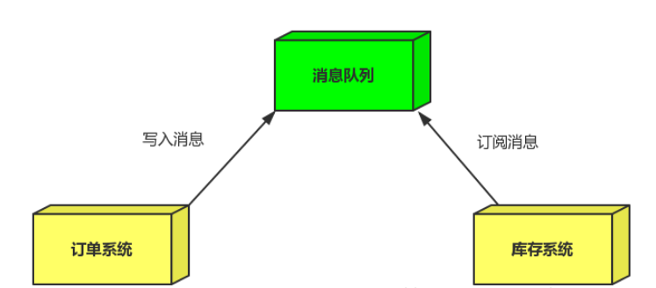

* 订单系统:用户下单后,订单系统完成持久化处理,将消息写入消息队列,返回用户订单下单成功。
* 库存系统:订阅下单的消息,获取下单消息,进行库操作。
* 就算库存系统出现故障,消息队列也能保证消息的可靠投递,不会导致消息丢失.

#### 3. 流量削峰

流量削峰一般在秒杀活动中应用广泛

场景:秒杀活动，一般会因为流量过大，导致应用挂掉,为了解决这个问题，一般在应用前端加入消息队列。

作用:

1.可以控制活动人数，超过此一定阀值的订单直接丢弃(我为什么秒杀一次都没有成功过呢^^)

2.可以缓解短时间的高流量压垮应用(应用程序按自己的最大处理能力获取订单)

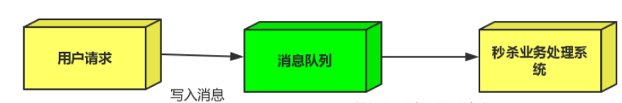

1.用户的请求,服务器收到之后,首先写入消息队列,加入消息队列长度超过最大值,则直接抛弃用户请求或跳转到错误页面.

2.秒杀业务根据消息队列中的请求信息，再做后续处理.

### 4. 系统架构

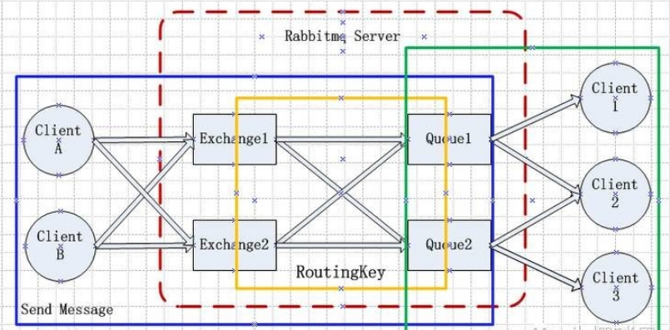

几个概念说明:

Broker:它提供一种传输服务,它的角色就是维护一条从生产者到消费者的路线，保证数据能按照指定的方式进行传输,

Exchange：消息交换机,它指定消息按什么规则,路由到哪个队列。

Queue:消息的载体,每个消息都会被投到一个或多个队列。

Binding:绑定，它的作用就是把exchange和queue按照路由规则绑定起来.

Routing Key:路由关键字,exchange根据这个关键字进行消息投递。

vhost:虚拟主机,一个broker里可以有多个vhost，用作不同用户的权限分离。

Producer:消息生产者,就是投递消息的程序.

Consumer:消息消费者,就是接受消息的程序.

Channel:消息通道,在客户端的每个连接里,可建立多个channel.